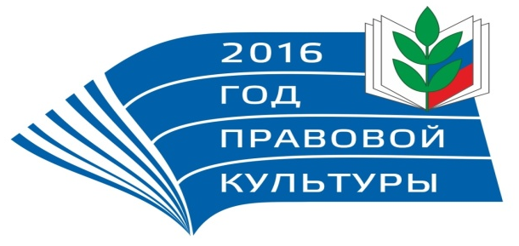
28 октября 2016 года в ГБПОУ «Дубовский педагогический колледж» в рамках «Года правой культуры Профсоюза» был проведен круглый стол на тему «Аттестация педагогов профессиональной образовательной организации как эффективный инструмент развития и профессионального роста педагогических работников».
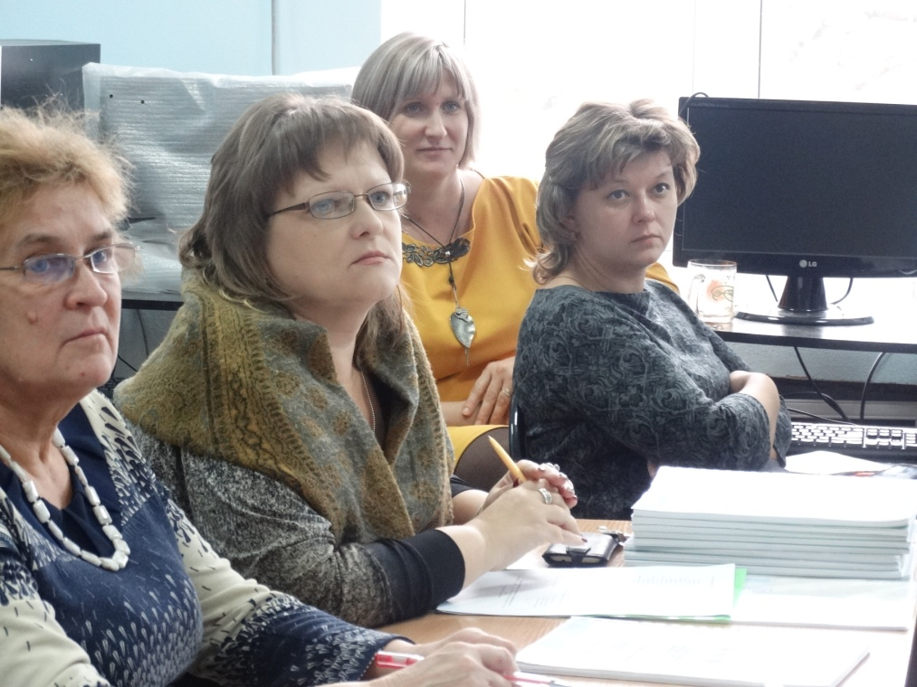

Перед преподавателями выступили члены профсоюзной организации колледжа Н.В. Фролова, ответственная за аттестацию и Ю.В. Шалаева, секретарь аттестационной комиссии.

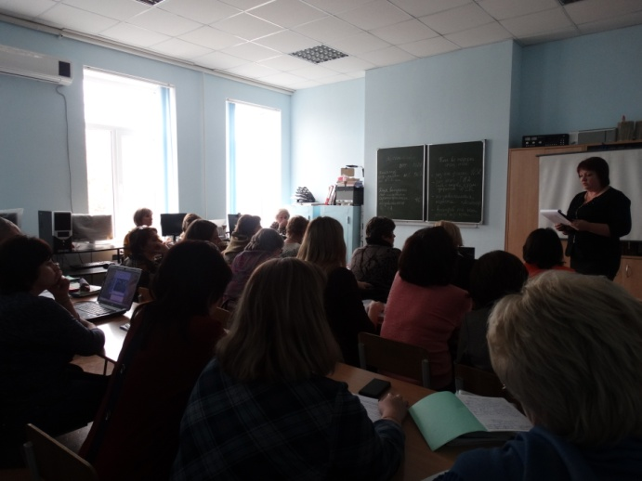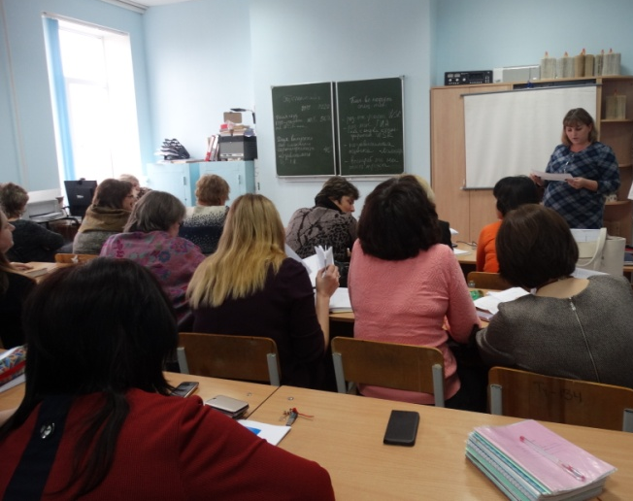

Н.В. Фролова представила вниманию преподавателей основные нормативно-правовые акты, регламентирующие порядок проведения процедуры аттестации педагогических работников, разъяснила последние изменения в нем.

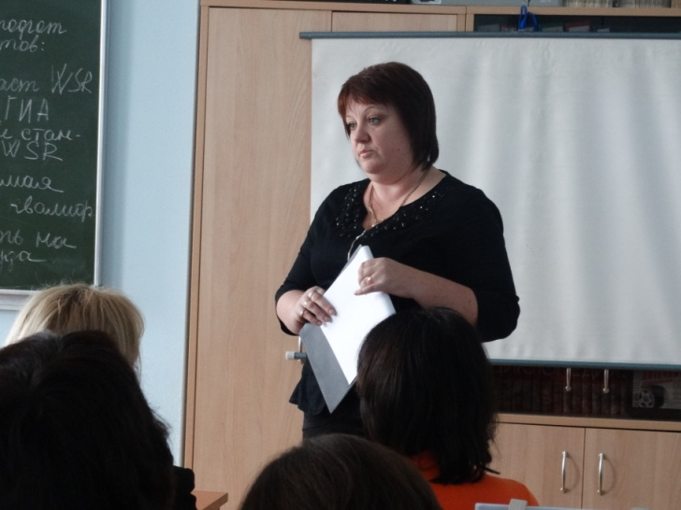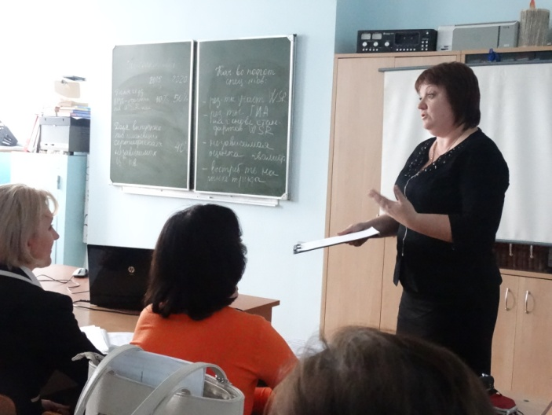

Особое внимание было уделено особенностям прохождения процедуры аттестации педагогов на квалификационные категории. Также участниками мероприятия обсуждались рекомендации по оформлению материалов для наиболее эффективного прохождения указанной процедуры.

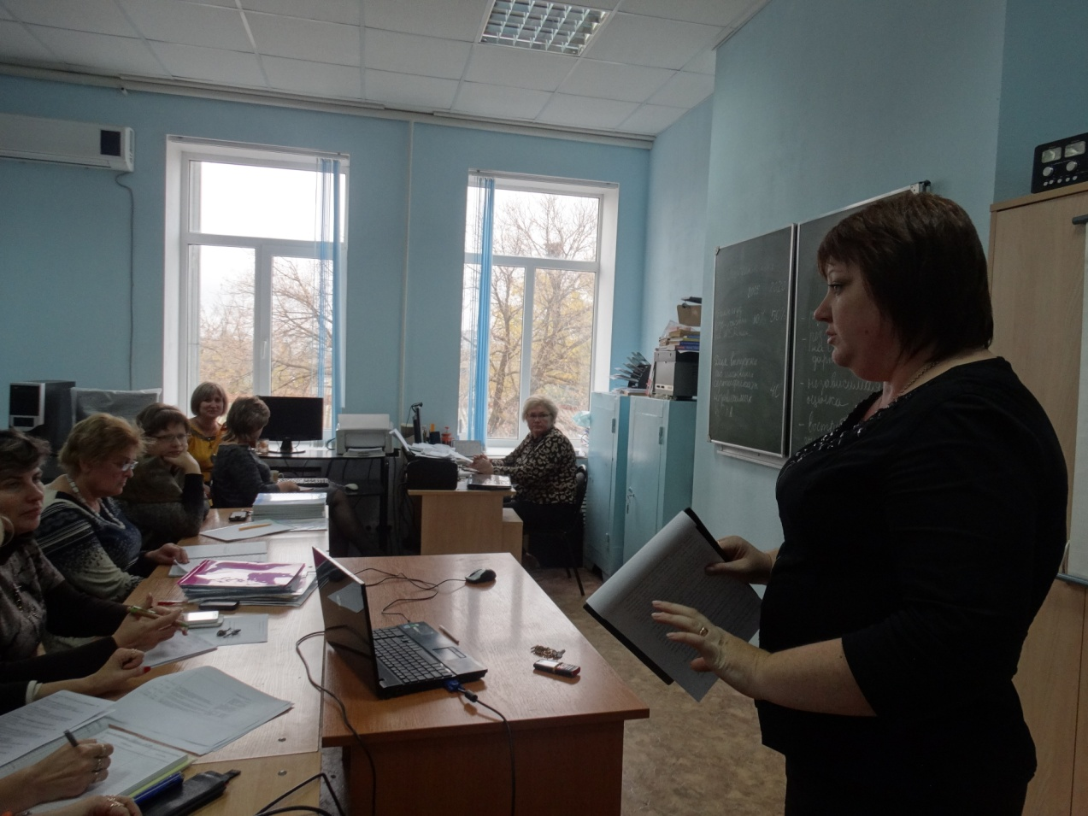

Ю.В. Шалаева ознакомила участников круглого стола с требованиями ФГОС СПО, обязующими педагогических работников повышать свою профессиональную квалификацию не реже, чем каждые 3 года.
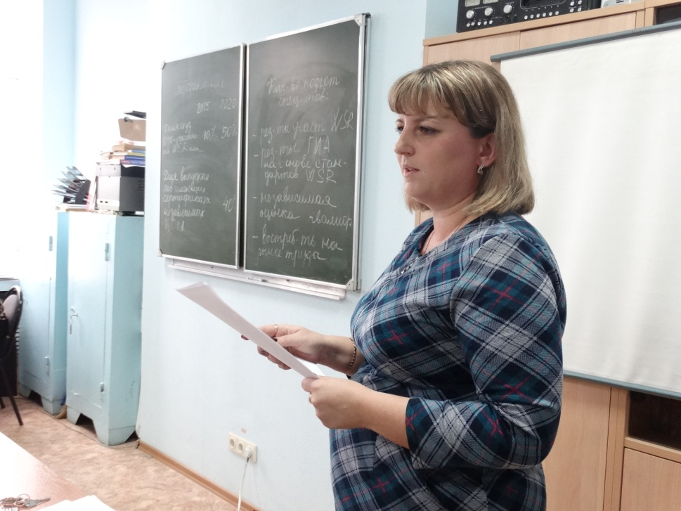

Преподавателям был разъяснен порядок повышения квалификации, представлены формы ее повышения и способы электронной регистрации слушателей соответствующих курсов.

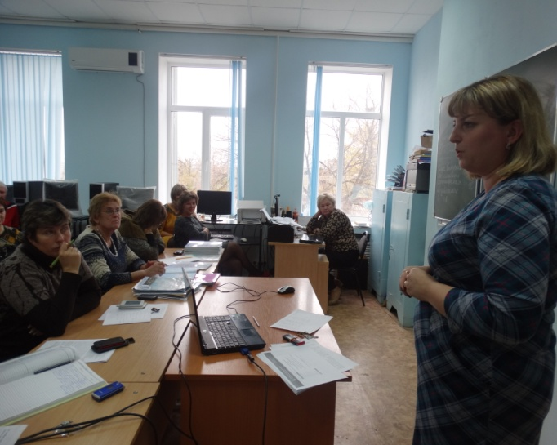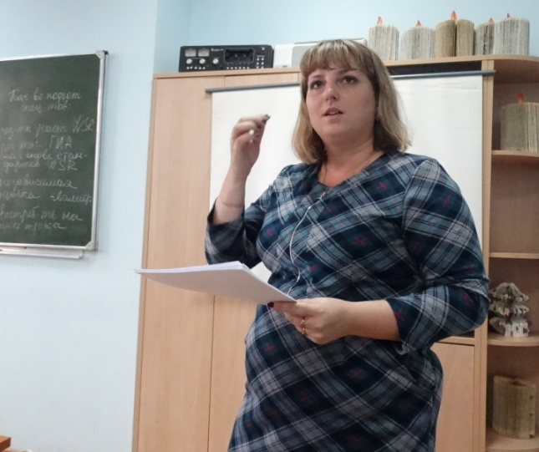

В конце выступления Юлия Викторовна ответила на интересующие преподавателей вопросы.

